Yukigassen, een nieuwe wintersportrage, lijkt op paintball met sneeuwballen. In Japan spelen veel professionele honkballers yukigassen tijdens hun winterstop. De sneeuwballen worden (45 stuks tegelijkertijd) in een machine ‘bereid’ waardoor ze allemaal even hard en groot zijn. In de onderstaande figuur zie je twee verschillende worpen met een dergelijke sneeuwbal afgebeeld. Verticaal is de hoogte (in meter) en horizontaal de afstand (ook in meter) afgebeeld.

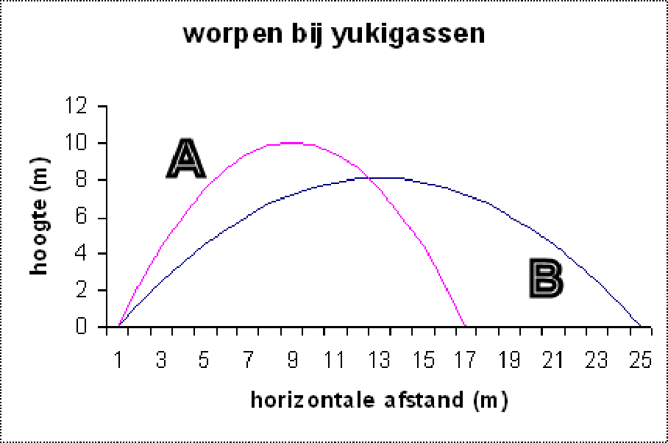

Beredeneer welke beweging (A of B) het langst duurt:
- Beweging B want het oppervlakte onder de grafiek, is bij B het grootst.
- Beweging A want die bereikt de grootste hoogte.
- Beweging B want die legt de grootste afstand af in horizontale richting.
- Noch A, noch B: als de sneeuwballen gelijk zijn, duren dergelijke worpen even lang.

Antwoord: b
Bekend (van horizontale worp) of ervaringsgegeven dat bij een wrijvingsloze horizontale worp de (val)tijd altijd bepaald wordt door de verticale component; de hoogte dus.

